Capítulo 3 – Primitivas gráficas

Como foi visto no capítulo anterior, diversos dispositivos de saída gráfica apresentam característica de “varredura”, isto é, os pontos, ou “pixels” que compõem a imagem são apresentados no dispositivo numa forma seqüencial, linha por linha, até completar a imagem. Estes dispositivos, denominados de “raster”, em contraste com os dispositivos vetoriais do tipo ploter, são cada vez mais numerosos e comuns. São exemplos os monitores de vídeo (EGA, VGA, SVGA), “scanners”, impressoras matriciais, impressoras de jato de tinta, impressoras laser etc.

Nestes dispositivos, as figuras geométricas comuns como reta, circunferência, polígonos e curvas complexas, devem ser representados por um conjunto de pontos. Uma imagem é, assim, composta por uma matriz de pontos, sendo que quanto maior a densidade destes pontos melhor é a resolução e a qualidade da imagem. Sendo a unidade básica da imagem o pixel, as figuras necessitam ser convertidas, através de algum método específico, no conjunto de pontos que definem a imagem. Um destes métodos, a conversão por varredura, será visto neste capítulo.

Nos primórdios da computação gráfica, tais métodos faziam parte ou do sistema operacional ou então do aplicativo e eram, portanto, implementadas em software. Atualmente as placas controladoras de vídeo possuem vários métodos e primitivas já instalados em hardware, o que acelera significativamente a apresentação gráfica. Nos demais dispositivos raster, prevalece a implementação via software.

3.1 – Conversão por varrimento do ponto

Como o número de pontos possíveis de serem representados num dispositivo tipo raster é limitado, nem todos os pontos de uma figura terão representação. Como exemplo, admita que queremos representar os pontos de coordenadas (5.001, 2.134) ou (5 7/8, 2 ¼) num dispositivo raster. Neste caso, ambos devem ser aproximados para o ponto definido por (5, 2), que representa a região entre (5, 2) a (6, 3).

3.2 – Conversão por varrimento do segmento de reta

Um segmento de reta é definido pela linha que une dois pontos P₁ e P₂ dados, não coincidentes. Seja então as coordenadas (x₁, y₁) e (x₂, y₂) de P₁ e P₂, respectivamente. A equação da reta que passa pelos dois pontos é dada por:

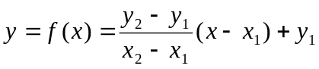.

Fazendo:

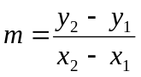 e 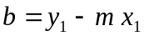

então resulta:

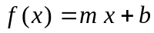

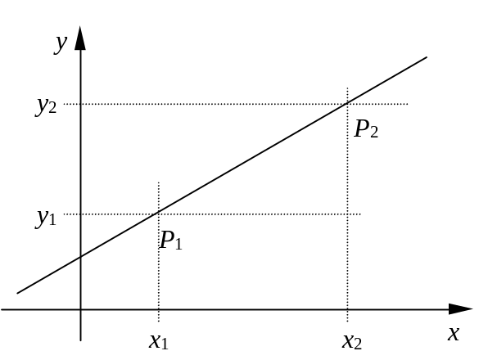

Fig. 3.1 – Segmento de reta que une os pontos P₁ e P₂.

Para desenhar a reta num dispositivo raster, basta portanto obter as coordenadas 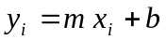, onde x_{i} assume valores inteiros entre x₁ e x₂. Embora este método apresente resultados satisfatórios, existem outros mais eficientes, como o algoritmo de Bresenham, por exemplo.

O algoritmo de Bresenham para o segmento de reta

A principal vantagem deste algoritmo reside no fato de utilizar somente adições e subtrações inteiras para efetuar a conversão por varredura, além de multiplicações por 2. O algoritmo baseia-se na suposição que a melhor aproximação ao segmento de reta é dado pelos pixels que estiverem mais perto da reta. Para isto, admita que a diferença 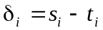 defina qual dos dois pontos possíveis para a composição do próximo ponto a ser desenhado, S_{i} ou T_{i}, está mais próximo da reta, conforme a Figura 3.2. Se δ_{i} for positivo, então 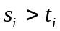 e o ponto T_{i} deve ser escolhido. Se δ_{i} for negativo, então S_{i} será escolhido. Mas

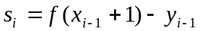

e

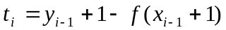.

Substituindo s_{i} e t_{i} na expressão de 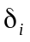, chega-se a:

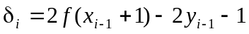.

Mas como i pode ser qualquer, o termo 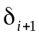 pode ser obtido fazendo-se i = i + 1 na expressão acima, o que resulta:

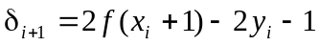

Supondo que seja positivo, então a distância s_{i} é maior do que a distância t_{i}, o que significa que o ponto a ser escolhido será T_{i}, cujas coordenadas são: 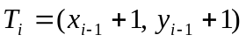. Em outras palavras, os novos valores de x_{i} e y_{i} serão obtidos de T_{i}:

x_{i} = x_{i-1} + 1, e
y_{i} = y_{i-1} + 1,

que substituidos em resulta:

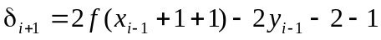.

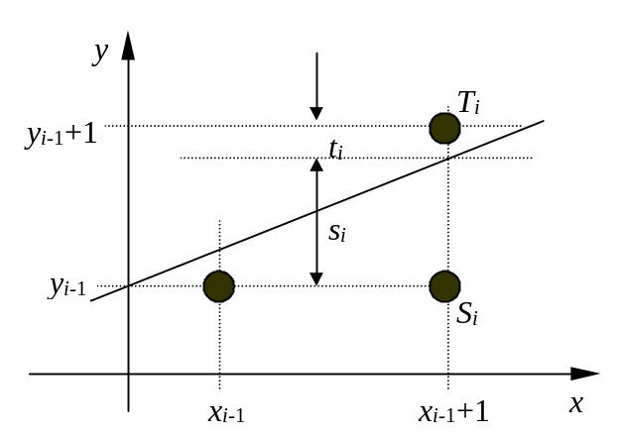

Fig. 3.2 – Critério de seleção do ponto mais próximo da reta.

Sabendo que, para a reta, 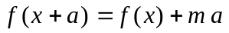, onde a é uma constante qualquer, pode-se fazer a seguinte transformação:

.

Substituindo esta expressão em , chega-se à:

Comparando agora a expressão acima com aquela de , verifica-se que são iguais, a menos dos termos 2m – 2, e portanto, pode-se obter uma solução recorrente (isto é, que depende do termo anterior) para os :

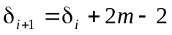

Sabendo que 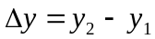 e 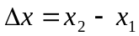, e ainda que 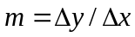, fazendo 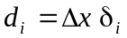 (o resultado não se altera pois 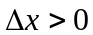), resulta que:

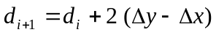.

No caso em que é negativo, então a distância t_{i} é maior do que a distância s_{i}, e portanto as coordenadas do próximo ponto serão dadas por: 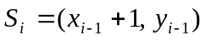, ou seja:

x_{i} = x_{i-1} + 1, e
y_{i} = y_{i-1}.

Procedendo de forma análoga ao realizado anteriormente, chega-se em:

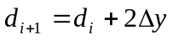.

Substituindo as coordenadas do o primeiro ponto, P₁ = (x₁, y₁) em d_{i} obtém-se:

.

O algoritmo de Bresenhan para a reta fica então:

- Desenhar o ponto P₁ nas coordenadas (x₁, y₁).
- Calcular 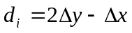
- Se d_{i} for positivo, então desenhar um ponto nas coordenadas 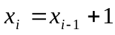, e 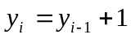. Atualizar o valor de d_{i} na forma .
- Se d_{i} for negativo, então desenhar um ponto nas coordenadas , e 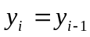. Atualizar o valor de d_{i} na forma 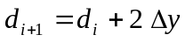
- Incrementar o valor de i e voltar ao passo 3

O método de Bresenhan é eficiente para retas com inclinações inferiores a 45° (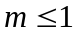). Caso a inclinação seja superior a 45°, então as coordenadas x e y devem ser permutadas antes do cálculo, e permutadas novamente no instante de serem desenhadas. Caso Δx seja negativo, então P₁ e P₂ devem ser permutados, resultando novos valores para m e b. Finalmente, se m < 0, então x será incrementado e y decrescido ou permanecerá inalterado a cada passo.

3.3 – Conversão por varrimento da circunferência

Qualquer algoritmo de conversão da circunferência pode fazer uso da simetria para facilitar e acelerar a determinação dos pontos. A circunferência pode ser secionada por 4 eixos, de sorte que qualquer ponto localizado num dado setor terá seu correspondente nos demais setores. Assim o ponto dado pelas coordenadas (x, y) será utilizado também nas coordenadas:

P₁ = (x, y)
P₂ = (y, x)
P₃ = (-y, x)
P₄ = (-x, y)
P₅ = (-x, -y)
P₆ = (-y, -x)
P₇ = (y, -x)
P₈ = (x, -y)

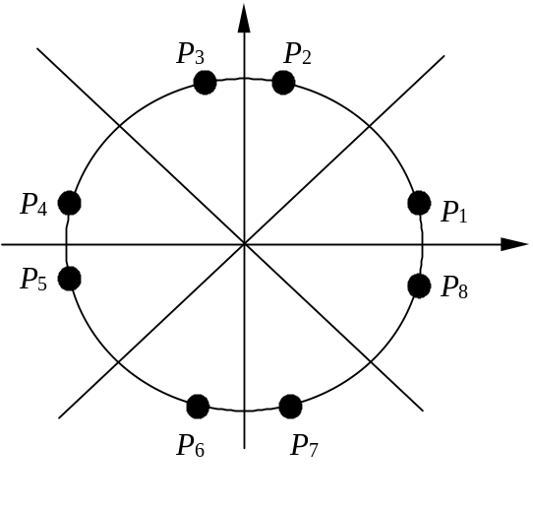

Fig. 3.3 – Simetria da circunferência em 8 setores.

Existem três métodos de varredura da circunferência: polinomial, trigonométrico e de Bresenham.

Método polinomial

A equação matemática que descreve uma circunferência em coordenadas retangulares é dada por:

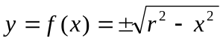

O primeiro problema deste método surge quando os valores de x se aproximam de r. A variação da coordenada y, neste caso, é brusca e podem surgir buracos na circunferência. Este problema é eliminado se x for limitado a: 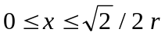. Gera-se, neste caso, coordenadas no setor de P₂ e, portanto, deve-se efetuar uma transposição conveniente. Ainda assim, este método é relativamente lento pois necessita avaliar potências e raízes em ponto flutuante.

Método trigonométrico

Se for efetuada a transformação: 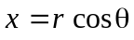 e 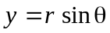, então a circunferência pode ser varrida ao variar-se o ângulo θ de 0 a π/4. Este método tem como inconvenientes o fato de ser necessário avaliações de funções trigonométricas, e também por ser difícil obter um valor para θ de forma a garantir que não apareçam buracos ou que hajam superposições de pontos. Freqüentemente, utiliza-se o método trigonométrico no traçado de circunferências e elipses em programas de CAD, visto que apresentam grande generalidade e independem do dispositivo, pois este método permite sua utilização também em dispositivos vetoriais. Para evitar os buracos que apareceriam num dispositivo raster, o método trigonométrico une os pontos da circunferência através de retas.

Algoritmo de Bresenham para a circunferência

O algoritmo de Bresenhan evita o inconveniente da tarefa de calcular funções trigonométricas, potências e raízes. Da mesma forma que mostrado no método polinomial, o algoritmo de Bresenham varre os pontos da circunferência entre 90° e 45° (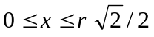). Também, igualmente ao algoritmo de Bresenham para o segmento de reta, admite-se que o ponto a ser desenhado seja aquele que estiver mais próximo da circunferência verdadeira. Considere então o ponto atual P_{i-1} e as duas possibilidades para o próximo ponto: S_{i} ou T_{i}. O primeiro possui a mesma ordenada que o ponto atual, isto é, e . Já o segundo, além do incremento em x deve também decrementar a ordenada y: e 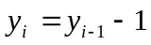. O critério de seleção deve levar em conta a distância relativa destes pontos até a circunferência verdadeira. Chamando de D(S_{i}) e D(T_{i}) a diferença entre os quadrados das distâncias dos pontos até o centro da circunferência e seu raio, tem-se

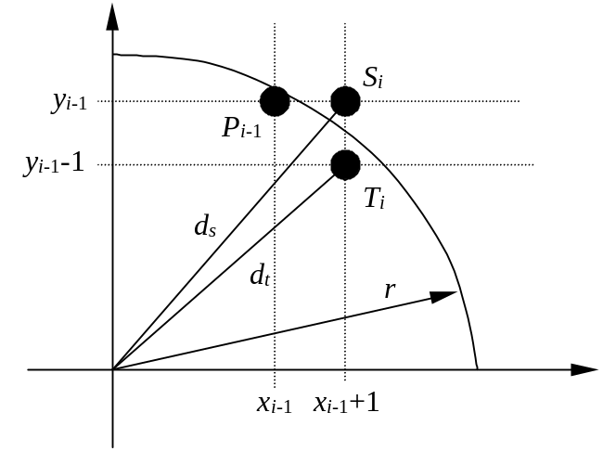

Fig. 3.4 – Algoritmo de Bresenham para a circunferência.

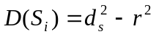
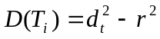.

O parâmetro de comparação será dado por:

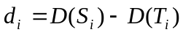

pois D(T_{i}) é sempre negativo, já que d_{t} < r. Substituindo os valores das coordenadas dos pontos S e T na expressão de d_{i}, resulta:

.

O primeiro ponto da circunferência a ser desenhado é dado pelas coordenadas (0, r), que substituída na expressão acima fica:

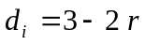.

Se o critério de seleção d_{i} for negativo (d_{i} < 0), então 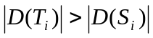 e, por conseguinte, o próximo ponto a ser escolhido será S_{i}, ou seja e . Além disso, a atualização de d_{i} é feita na forma:

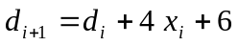

Se, no entanto, d_{i} for positivo (d_{i} ≥ 0), então T_{i} estará mais próximo da circunferência, , e

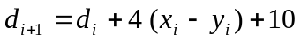.

3.4 – Elipses

Muito embora seja possível obter um método análogo ao método de Bresenham para a elipse, as dificuldades de elaboração do algoritmo restringem sua aplicação. Como alternativa, pode-se utilizar o método polinomial. O polinômio que define a elipse é:

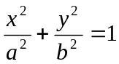,

sendo a o semi-eixo maior e b o semi-eixo menor da elipse. Isolando o valor de y, tem-se:

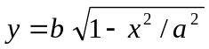.

Deve-se varrer x da origem até um ponto onde a variação de x (uma unidade) seja ainda superior à variação de y. Com isto garante-se que não surgirão buracos caso y varie de mais de uma unidade por passo. Esta imposição leva a:

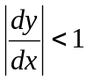.

Efetuando-se a derivada e substituindo y em função de x, chega-se a:

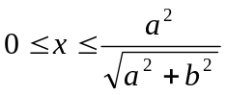.

Os pares (x, y) gerados por este critério devem ser utilizados também nos pontos:

P₁ = (x, y)
P₂ = (-x, y)
P₃ = (-x, -y)
P₄ = (x, -y)

No restante da elipse, como y varia mais rapidamente do que x, deve-se varrer y no intervalo:

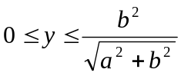,

onde os valores de x são obtidos de:

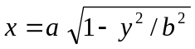,

válidos também nos pontos P₁, P₂, P₃ e P₄.

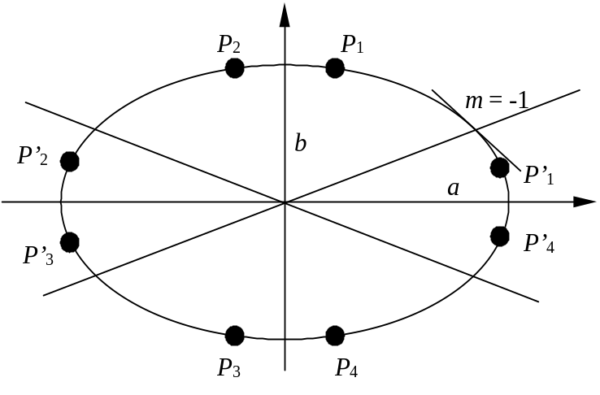

Fig. 3.5 – Divisão da elipse em 8 setores simétricos 4 a 4.

3.5 – Conversão por varredura de outras figuras geométricas

Além das figuras já citadas, é ainda possível efetuar a conversão por varredura das seguintes figuras:

- Arco de circunferência
- Setor circular
- Coroa circular
- Arco e setor de elipse
- Retângulo

Os algoritmos para a conversão de tais figuras fogem ao escopo deste curso, e por isso não serão fornecidos.

3.6 – Preenchimento de áreas

Preenchimento de áreas é o processo de colorir o interior de uma dada figura, área ou região. A área a ser preenchida pode ser definida através de pixels ou geometricamente. Quando definida através de pixels, a área pode ainda estar delimitada pela totalidade dos pixels que contém, caso em que é denominada de figura definida pelo interior, ou somente pelos pixels de fronteira (denominada de figura definida pela fronteira), como mostrado na Figura 3.6. Quando definida geometricamente, a área é descrita em termos dos objetos que constituem sua fronteira: segmentos de reta, arcos de circunferência, polígonos, etc.

Os algoritmos para preenchimento das áreas com contorno definido por pixels são utilizados preferencialmente nos dispositivos tipo “raster” ou matriciais (monitores de vídeo, impressoras matriciais e de jato de tinta). Já as técnicas de preenchimento das figuras definidas geometricamente são utilizadas tanto em dispositivos matriciais quanto nos dispositivos vetoriais (ploter). Os primeiros são rápidos e requerem grande quantidade de memória para armazenar a figura. O segundo é complexo (portanto lento) e não necessita de muita memória. Com a constante queda nos preços de memória, os dispositivos vetoriais vêm perdendo espaço para os dispositivos matriciais. Há ainda uma outra diferença entre os dois métodos. No primeiro deles, é necessário fornecer as coordenadas de um ponto do interior da figura, denominado de semente ou gérmen, ao redor do qual os algoritmos preenchem a área. Já os métodos geométricos dispensam o gérmen inicial.

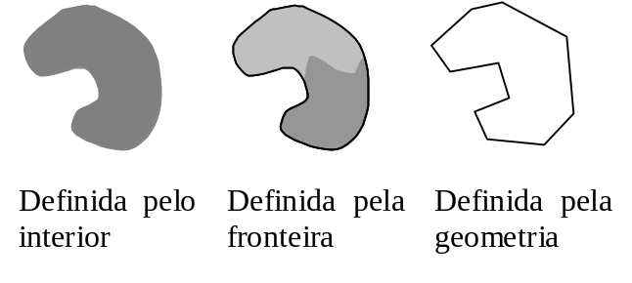
Fig. 3.6 – Tipos de contorno e técnicas de preenchimento de áreas

No preenchimento de figuras definidas pelo interior, o algoritmo de preenchimento verifica qual a cor do pixel na posição do gérmen. Em seguida, todos os pixels contíguos que possuam esta mesma cor são convertidos para a nova cor de preenchimento. No preenchimento pela fronteira, deve-se fornecer, além das coordenadas do gérmen e da cor de preenchimento, também a cor da fronteira. Nesta situação o algoritmo converte todos os pixels contíguos ao gérmen, independentemente da cor original, na cor de preenchimento, até que a cor de fronteira seja encontrada.

Dois algoritmos de preenchimento de figuras definidas por pixels se destacam: o preenchimento por saturação e o preenchimento por varredura.

Algoritmo para preenchimento de áreas por saturação

A partir de um pixel do interior, chamado de gérmen ou semente, o algoritmo verifica quais dos 8 pixels ao seu redor também fazem parte do interior, como mostrado na Figura 3.7. Os que forem do interior são alterados (pintados) e suas coordenadas são inseridas numa tabela (stack) para serem consideradas novas sementes. O processo continua inspecionando novas sementes até que toda a área esteja preenchida. Este processo é bastante simples de implementar, porém não é eficiente, uma vez que inspeciona pixels que já foram convertidos. Há ainda a necessidade de se reservar uma grande área de memória para armazenamento das novas sementes.

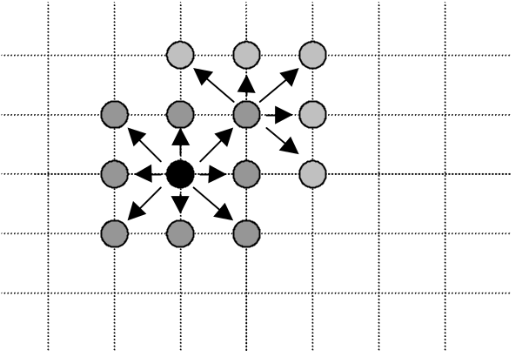
Fig. 3.7 – Preenchimento de áreas por saturação.

Algoritmo para preenchimento de áreas por varrimento

Existem algumas variações nos algoritmos para preenchimento de áreas por varredura. Em todos eles, busca-se reduzir a necessidade de memória para armazenamento dos novos germens e aumentar a eficiência do preenchimento evitando-se o teste de verificação se o pixel já foi ou não convertido. Os métodos de varredura percorrem a figura linha a linha, a partir do gérmen fornecido, de onde vem o nome varredura.

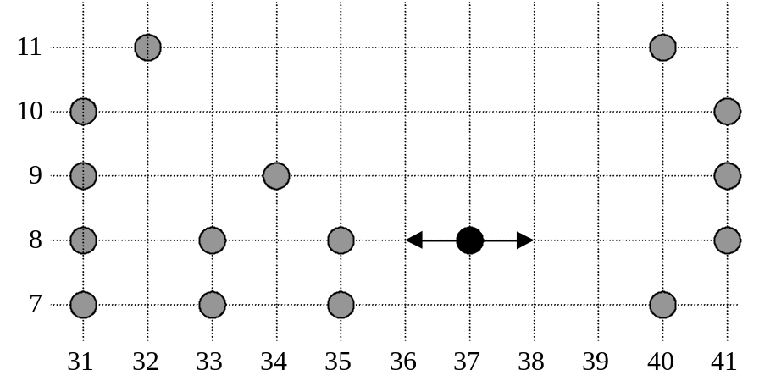
Fig. 3.8 – Preenchimento de áreas por varredura.

O algoritmo armazena na tabela de sementes, inicialmente, a linha correspondente à semente e dois sentidos de varredura: um com incremento positivo em y e outro com incremento negativo. A seguir, analisam-se os pixels à direita e à esquerda da semente, até que seja encontrada a fronteira (ou até que os pixels mudem de cor com relação à cor original da semente). Os valores das colunas onde foi encontrada a fronteira, x_{ini} e x_{fin}, são então armazenados na tabela e preenche-se a linha entre os limites encontrados. A seguir, o algoritmo obtém uma nova linha de varredura a partir do incremento de y na linha atual, e inspeciona os pixels desta linha entre os limites de x_{ini} e x_{fin} até que seja encontrado um pixel que não faça parte da fronteira. Se todos os pixels forem de fronteira, então o algoritmo busca uma nova semente na tabela, incrementando um apontador que indica a linha contendo a última semente analisada. Se não houverem novas sementes, o processo de varredura é encerrado.

y | Incremento de y | x_{ini} | x_{fin}
8 | +1 | 35 | 41
8 | -1 | 35 | 41
9 | +1 | 34 | 41
10 | +1 | 14 | 31

Caso seja descoberto um ponto que não faça parte da fronteira, o algoritmo varre novamente a linha à esquerda e à direita deste ponto, até encontrar novamente os pontos de fronteira. Uma nova linha é então traçada, e os valores de x_{ini} e x_{fin} são atualizados. A seguir, o algoritmo compara os valores de x_{ini} atual com o valor obtido na linha anterior. Se a diferença entre eles for no máximo uma unidade, isto é, se 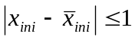, onde x_{ini} representa o valor atual e 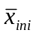 é o valor na linha anterior, então nada é feito. Se 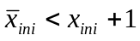, então varre-se os valores de x_{ini} até , na altura da linha nova, procurando novos pontos que não façam parte da fronteira. Se nenhum ponto for encontrado, nada é feito. Caso seja encontrado algum, repete-se o procedimento de varredura, traça-se uma nova linha, e insere-se um novo valor na tabela de sementes, na linha atual, e com o mesmo sentido do incremento.

Se 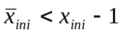, significa que x_{ini} é um ponto de inflexão, e que agora o preenchimento tanto pode subir como também pode descer. Neste caso é traçada um nova linha, e são inseridos dois novos valores na tabela: o primeiro com sentido positivo em y e o segundo com sentido negativo.

Este processo, descrito para obter os valores de x_{ini}, é igualmente válido para x_{fin}, com as devidas alterações. O apontador varre toda a tabela até que não existam mais sementes a serem testadas.

Algoritmo para preenchimento de áreas definidas por geometria

É muito difícil produzir um algoritmo capaz de preencher áreas delimitadas por segmentos de curvas. Por isso as figuras geométricas definidas por geometria aproximam os segmentos curvos por pequenos segmentos de reta até que toda a figura seja composta somente por segmentos de reta. Para preencher uma figura poligonal, utiliza-se um algoritmo semelhante ao descrito para preenchimento por fronteira, com as seguintes diferenças:

- Os segmentos de reta são armazenados na memória, e não num dispositivo raster.
- O algoritmo pode dispensar o fornecimento de um gérmen, pois existem métodos para determinação de um ponto no interior de figuras geométricas.
- O algoritmo busca interseções da reta que vai ser traçada com os segmentos de reta que definem a fronteira, obtendo assim os limites da linha a ser traçada. Uma única linha pode resultar em um ou mais segmentos traçados.
- O incremento entre linhas pode ser variável, dentro dos limites impostos pela resolução do dispositivo utilizado.

3.7 – Primitivas gráficas

Embora as técnicas de conversão por varredura ainda sejam bastante utilizadas, na verdade o cálculo é realizado quer pela interface que controla a apresentação no monitor (placa de vídeo), ou, mais raramente, pelo próprio programa aplicativo usando recursos do processador principal. Com o aumento da capacidade e da velocidade dos computadores, a placa de vídeo está substituindo gradativamente as funções gráficas dos programas, e implementando estas funções diretamente no hardware ou no software da própria placa, desobrigando o processador principal desta função. No entanto, para que o computador possa utilizar os recursos na placa de vídeo, é necessário que ele seja informado quais são estes recursos disponíveis. Esta informação é transmitida pelo chamado “driver de vídeo”, que nada mais é que um pequeno conjunto de dados em disquete que é fornecido juntamente com a placa.

O gráfico da Figura 3.9 ilustra a evolução das placas de vídeo em computadores pessoais. Durante a década de 70, somente recursos de ponto e linha estavam disponíveis em hardware. Na década de 80 ela contou com recursos de cor e recursos de preenchimento de área. Finalmente, na década de 90 surgiram as placas 3D, que trabalham diretamente com coordenadas tridimensionais. Foram implementados ainda recursos de restituição da imagem (‘rendering”) e mapeamento de texturas. Deve ser notado, também, que todo este progresso foi acompanhado de uma necessidade crescente de memória para efetuar os cálculos e armazenar as imagens.

As primitivas gráficas continuam sendo o ponto, num sistema raster, e a linha, num ploter. A partir daí, constroem-se outras primitivas, como a reta, o círculo, elipse, etc. Finalmente, são adicionadas técnicas de preenchimento de área. É nesta última que as diferenças entre dispositivos raster e de traçagem (ploter) se acentuam. Enquanto que os métodos para preenchimento de área são bastante simples e rápidos quando executado em monitores (ou impressoras matriciais), são complexos e lentos em dispositivos traçadores, pois dependem de uma pré-análise da geometria da figura, realizada por software, antes de ser traçada. Talvez seja este o principal motivo que vem fazendo os traçadores tornarem-se cada vez mais raros, quase que desaparecendo do mercado. Eles estão sendo substituídos por impressoras de jato de tinta, com resolução e tamanho equivalente à de um plotter, e ainda contam com software interno capaz de transformar comandos de traçagem em comandos raster.

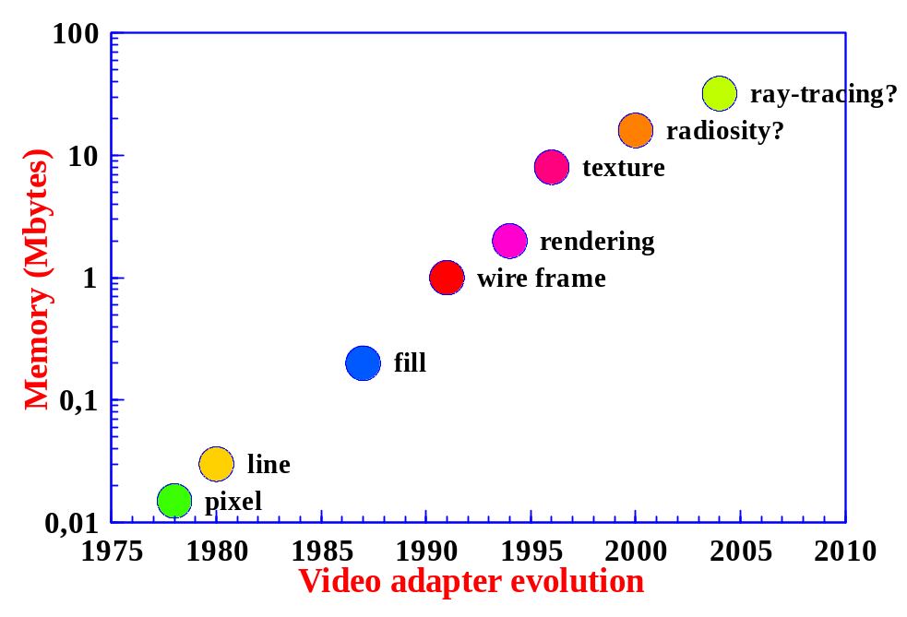
Fig. 3.9 – Evolução das placas controladoras de vídeo.

Comandos de ponto, linha e preenchimento

Diversas linguagens e compiladores oferecem recursos gráficos. Quase todos eles possuem comando de ponto, para acender ou apagar um ponto da tela. As impressoras de jato de tinta, de impacto (matriciais) e laser, no entanto, não possuem recursos de apagar um ponto. Por outro lado, as impressoras funcionaram, até poucos anos, realmente como dispositivos de saída, isto é, o computador formatava e enviava as figuras gráficas diretamente para a impressora. Está técnica é hoje pouco explorada, ficando a cargo das impressoras apenas a tarefa de reproduzir em papel aquilo que é apresentado na tela do monitor.

Os comandos de ponto geralmente assumem a forma:

setpixel (x, y)

onde x e y são as coordenadas do ponto a ser desenhado ou aceso. Por outro lado, os comandos de linha geralmente necessitam de um par de pontos:

line (x1, y1)-(x2, y2)

embora, se for fornecido apenas um ponto, a linha será traçada a partir do último ponto que tenha sido traçado anteriormente. Já os comandos de preenchimento necessitam de um ponto de partida (gérmem) por onde começam a preencher a área:

fill (x, y)

O preenchimento é realizado com a cor correntemente adotada através de um comando do tipo:

color (col)

onde col representa um código de cor, e se propaga até que todos os pontos contíguos que tinham a cor do pixel nas coordenadas x, y tenham sido substituídos.

Nem todos as linguagens computacionais adotam esta forma, e também é comum que existam outros comandos que auxiliem a tarefa de compor um gráfico. Como exemplos, existem comandos para atribuir a cor da frente e do fundo, comandos para traçar vários segmentos de reta seguidos, comandos para retângulo e círculo, etc.

Alguns exemplos de sintaxe em algumas linguagens podem ser citados:

Em Visual Basic:

line (x1, y1) (x2, y2), color, [B][F]

onde color é a cor da linha a ser traçada, e os parâmetros opcionais B e F informam, respectivamente, que deve ser traçado um retângulo entre os pontos e que o retângulo deve ser preenchido.

Em Matlab, o comando:

plot(x, y, s)

traça um gráfico completo, com eixos e escala. Os parâmetros x e y são vetores contendo os pontos da abcissa e da ordenada, respectivamente. A variável alfanumérica s informa qual a cor e tipo da linha a ser utilizado no gráfico.

Em Qbasic, os comandos são:

pset (x, y), col

para desenhar um ponto nas coordenadas x e y da tela, na cor definida por col. Para apagar, usa-se preset (x, y), col. Uma linha é desenhada com o comando:

line (x1, x2)-(y1, y2), col, BF, style

onde B, ou então BF traçam um retângulo e um retângulo preenchido, respectivamente. O parâmetro style indica se a linha deve ser tracejada, pontilhada, etc. O preenchimento de área dá-se através do comando:

paint (x, y), col, bordcol

onde x e y são as coordenadas do gérmen, e bordcol representa a cor da fronteira da área a ser preenchida. O preenchimento pára quando encontra esta cor. Em Qbasic, o comando color forcol, backcol atribui os valores de forcol e backcol para as cores de frente (utilizada nos próximos comandos de ponto, linha e preenchimento de área), e a nova cor de fundo da tela.

